ESKPLORASI MANDIRI 2 PEMROGRAMAN JARINGAN
“Node.js dan API Architecture”



Dosen Pengampu:
Randi Proska Sandra, M.Sc.

Oleh:
Tatia Agustika
23343020

PROGRAM STUDI INFORMATIKA NK
DEPARTEMEN ELEKTRONIKA
FAKULTAS TEKNIK
UNIVERSITAS NEGERI PADANG
2026
- Node.js Application Architecture
Node.js merupakan sebuah runtime JavaScript yang bekerja dengan model event-driven dan non-blocking I/O. Arsitektur ini memungkinkan Node.js menangani banyak permintaan secara bersamaan tanpa harus membuat banyak thread, sehingga sangat cocok digunakan dalam pengembangan aplikasi yang membutuhkan skalabilitas tinggi dan respons cepat, seperti aplikasi real-time dan layanan berbasis web.

- Karakteristik Utama
- Single-threaded dengan Event Loop

Node.js menggunakan satu thread utama yang dibantu oleh mekanisme event loop untuk mengelola berbagai proses secara efisien. Dengan pendekatan ini, Node.js mampu menangani banyak permintaan secara paralel tanpa harus menggunakan banyak thread, sehingga penggunaan sumber daya menjadi lebih optimal.

- Asynchronous dan Non-blocking

Model asynchronous dan non-blocking memungkinkan Node.js menjalankan proses tanpa harus menunggu proses lain selesai. Ketika sebuah operasi seperti akses database atau file sedang berjalan, Node.js dapat langsung menangani permintaan lain, sehingga meningkatkan kinerja aplikasi secara keseluruhan.

- High Performance untuk I/O-Intensive Application

Node.js sangat unggul dalam menangani aplikasi yang bergantung pada operasi input dan output, seperti API, aplikasi chat, dan streaming data. Hal ini disebabkan oleh kemampuannya dalam mengelola banyak koneksi secara bersamaan dengan latensi yang rendah.

- Cocok untuk REST API, Real-Time Apps, dan Microservices

Dengan sifatnya yang ringan dan skalabel, Node.js banyak digunakan untuk membangun REST API, aplikasi real-time seperti chat dan notifikasi, serta arsitektur microservices yang membutuhkan komunikasi cepat antar layanan.

- Pola Arsitektur Node.js
- Monolithic Architecture

Pada arsitektur monolithic, seluruh komponen aplikasi seperti routing, controller, business logic, dan pengelolaan database berada dalam satu kesatuan aplikasi. Arsitektur ini relatif mudah dikembangkan dan dikelola pada tahap awal, terutama untuk aplikasi berskala kecil. Namun, seiring dengan bertambahnya kompleksitas aplikasi, arsitektur ini menjadi sulit untuk diskalakan dan dirawat.

- MVC (Model–View–Controller)

Arsitektur MVC membagi aplikasi ke dalam tiga bagian utama, yaitu Model yang bertanggung jawab terhadap logika data dan database, View sebagai antarmuka pengguna, serta Controller yang berfungsi sebagai penghubung antara Model dan View. Pola ini membantu menciptakan struktur kode yang jelas dan terorganisir, namun kurang fleksibel jika diterapkan pada sistem berbasis microservices.

- Layered Architecture

Layered architecture memisahkan aplikasi ke dalam beberapa lapisan, seperti Routes, Controllers, Services, Repositories atau Data Access, serta Models. Pemisahan ini bertujuan untuk memisahkan tanggung jawab setiap bagian sehingga kode menjadi lebih mudah dirawat, diuji, dan dikembangkan. Arsitektur ini merupakan salah satu pola yang paling umum digunakan dalam pengembangan backend modern berbasis Node.js.

- Microservices Architecture

Dalam arsitektur microservices, aplikasi dipecah menjadi layanan-layanan kecil yang berdiri sendiri dan memiliki tanggung jawab spesifik. Setiap layanan biasanya memiliki database sendiri dan berkomunikasi dengan layanan lain melalui API atau message broker. Arsitektur ini sangat mendukung skalabilitas dan fleksibilitas, tetapi membutuhkan manajemen dan proses deployment yang lebih kompleks.

- Event-Driven Architecture

Event-driven architecture memungkinkan komponen aplikasi berkomunikasi melalui event menggunakan perantara seperti Kafka atau RabbitMQ. Pendekatan ini sangat cocok untuk sistem real-time karena memungkinkan respons cepat terhadap suatu peristiwa. Selain itu, arsitektur ini menciptakan loose coupling antar komponen, sehingga sistem menjadi lebih fleksibel dan mudah dikembangkan.

- API Architecture Patterns
API (Application Programming Interface) merupakan mekanisme yang memungkinkan komunikasi dan pertukaran data antar aplikasi atau sistem yang berbeda. Dalam pengembangan sistem modern, API berperan penting sebagai penghubung antara frontend dan backend maupun antar layanan dalam sistem terdistribusi. Terdapat beberapa pola arsitektur API yang umum digunakan, antara lain SOAP, RESTful, GraphQL, dan gRPC.
- SOAP (Simple Object Access Protocol)
SOAP adalah arsitektur API yang menggunakan protokol berbasis XML dan memiliki standar yang ketat. Komunikasi dalam SOAP biasanya didefinisikan melalui dokumen WSDL (Web Services Description Language), yang menjelaskan struktur layanan dan metode yang tersedia. Karena tingkat standarisasi dan keamanannya yang tinggi, SOAP banyak digunakan pada sistem enterprise seperti perbankan dan layanan keuangan. Namun, kompleksitas dan ukuran data yang besar membuat SOAP kurang fleksibel dan relatif berat dibandingkan arsitektur API lainnya.

- RESTful API (Representational State Transfer)
RESTful API merupakan pola arsitektur API yang paling populer dan banyak digunakan saat ini. REST memanfaatkan protokol HTTP dengan metode standar seperti GET, POST, PUT, dan DELETE, serta umumnya menggunakan format data JSON. Kesederhanaan dan kemudahan implementasi membuat RESTful API sangat cocok untuk pengembangan aplikasi web dan mobile. Meskipun demikian, REST memiliki keterbatasan seperti potensi terjadinya over-fetching atau under-fetching data serta kebutuhan pengelolaan versi API.

- GraphQL
GraphQL adalah arsitektur API yang memungkinkan klien menentukan secara spesifik data yang dibutuhkan melalui mekanisme query. Berbeda dengan REST yang memiliki banyak endpoint, GraphQL umumnya menggunakan satu endpoint tunggal. Pendekatan ini membuat pengambilan data menjadi lebih efisien dan fleksibel, terutama untuk aplikasi dengan kebutuhan data yang kompleks. Namun, implementasi GraphQL di sisi backend cenderung lebih rumit dan memerlukan pengelolaan caching yang lebih kompleks.

- gRPC
gRPC merupakan arsitektur API modern yang dikembangkan oleh Google dan menggunakan protokol HTTP/2 serta format data Protocol Buffers. gRPC menawarkan performa yang sangat tinggi dan mendukung komunikasi dua arah secara real-time. Karena efisiensinya, gRPC banyak digunakan dalam komunikasi antar microservices pada sistem terdistribusi. Meskipun demikian, gRPC kurang cocok untuk API publik karena format datanya tidak mudah dibaca oleh manusia dan membutuhkan tooling khusus.
- Diagram Cara / Proses Kerja
- Diagram Proses Kerja Node.js Application Architecture
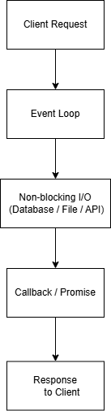

Penjelasan:

Permintaan dari client diterima oleh Node.js dan dikelola oleh event loop. Operasi I/O dijalankan secara non-blocking, sehingga Node.js dapat menangani banyak request secara bersamaan sebelum mengembalikan respons ke client.

- Diagram Proses Kerja SOAP API
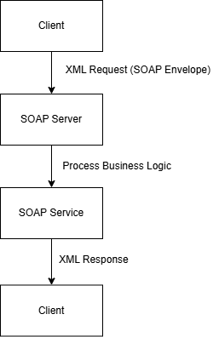

Penjelasan:
Client mengirim permintaan dalam format XML yang dibungkus dalam SOAP Envelope. Server memproses permintaan sesuai standar WSDL dan mengembalikan respons XML ke client.

- Diagram Proses Kerja RESTful API
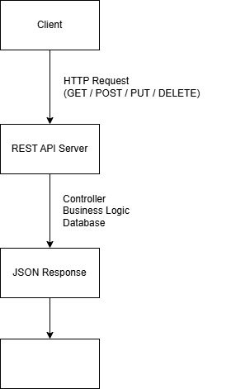

Penjelasan:
Client mengakses resource melalui endpoint REST menggunakan metode HTTP. Server memproses permintaan dan mengembalikan data dalam format JSON yang ringan dan mudah digunakan.

- Diagram Proses Kerja GraphQL
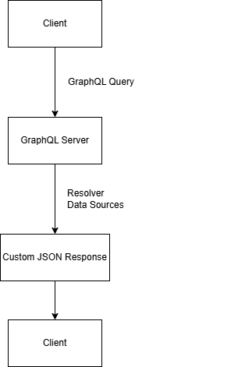

Penjelasan:
Client mengirim query sesuai kebutuhan data. Server GraphQL menggunakan resolver untuk mengambil data dari berbagai sumber dan mengembalikan data secara spesifik sesuai permintaan client.

- Diagram Proses Kerja gRPC
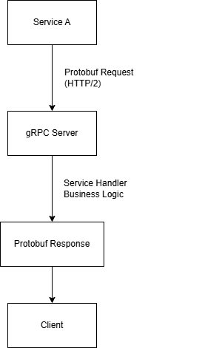

Penjelasan:
gRPC menggunakan Protocol Buffers untuk pertukaran data yang cepat dan efisien melalui HTTP/2. Pola ini umum digunakan untuk komunikasi antar microservices dengan performa tinggi.

- Referensi
Muhammad, I. R. D. (2024). Implementasi Arsitektur REST API pada Pengembangan Sistem Transfer Dompet Digital (Doctoral dissertation, Universitas Islam Indonesia).
Nurhayati, E., & Agussalim, A. (2023). Rancang Bangun Back-end API pada Aplikasi Mobile AyamHub Menggunakan Framework Node JS Express. JUSTIN (Jurnal Sistem dan Teknologi Informasi), 11(3), 524-531.
RIDHONI, M. A. (2024). Rekayasa Program BerbasisWeb untuk Data Transformasi dan Konversi dengan RESTful API Menggunakan Mithril. js dan Go (Doctoral dissertation, Universitas Teknologi Digital Indonesia).
Salsabila, F., & Intani, S. M. (2020). Sejarah Web Service Beserta Arsitektur Dan Penggunaannya. Matrik: Jurnal Manajemen, Teknik Informatika dan Rekayasa Komputer.
Salsabila, F., & Intani, S. M. (2020). Sejarah Web Service Beserta Arsitektur Dan Penggunaannya. Matrik: Jurnal Manajemen, Teknik Informatika dan Rekayasa Komputer.
Wibisono, I. S., & Prasetya, N. I. (2025). Pengembangan Application Programming Interface Berbasis REST API untuk Menampilkan Informasi Kegiatan Gereja. INTEGER: Journal of Information Technology, 10(2).
Wilson, F. A. (2024). " PENGGUNAAN NODE. JS UNTUK PENGEMBANGAN APLIKASI WEB REAL-TIME.".

